「逢甲大學精采學舍新建工程」
交通影響評估(定稿本)

交通量調查
（107.08.22核定）
- 現況--服務水準評估分析
- 平日路段
道路名稱 | 道路起迄 | 時段 | 方向 | 尖峰流量  (pcu/hr) | 旅行速率  （km/hr） | 服務  水準
漢翔東路 | 宿舍出入口  |  漢翔路 | 平日  晨峰 | 往南 | 185 | 27 | C
漢翔東路 | 宿舍出入口  |  漢翔路 | 平日  晨峰 | 往北 | 170 | 26 | C
漢翔東路 | 宿舍出入口  |  漢翔路 | 平日  昏峰 | 往南 | 195 | 27 | C
漢翔東路 | 宿舍出入口  |  漢翔路 | 平日  昏峰 | 往北 | 71 | 28 | C
漢翔路 | 漢翔東路  |  福星北路 | 平日  晨峰 | 往東 | 372 | 28 | C
漢翔路 | 漢翔東路  |  福星北路 | 平日  晨峰 | 往西 | 142 | 33 | B
漢翔路 | 漢翔東路  |  福星北路 | 平日  昏峰 | 往東 | 209 | 29 | C
漢翔路 | 漢翔東路  |  福星北路 | 平日  昏峰 | 往西 | 360 | 31 | B
福星北路 | 漢翔路  |  僑大路 | 平日  晨峰 | 往南 | 369 | 36 | A
福星北路 | 漢翔路  |  僑大路 | 平日  晨峰 | 往北 | 263 | 32 | B
福星北路 | 漢翔路  |  僑大路 | 平日  昏峰 | 往南 | 392 | 34 | B
福星北路 | 漢翔路  |  僑大路 | 平日  昏峰 | 往北 | 380 | 30 | B
福星北路 | 僑大路  |  黎明路二段 | 平日  晨峰 | 往東 | 371 | 34 | B
福星北路 | 僑大路  |  黎明路二段 | 平日  晨峰 | 往西 | 284 | 31 | B
福星北路 | 僑大路  |  黎明路二段 | 平日  昏峰 | 往東 | 283 | 37 | A
福星北路 | 僑大路  |  黎明路二段 | 平日  昏峰 | 往西 | 281 | 32 | B
- 假日路段
道路名稱 | 道路起迄 | 時段 | 方向 | 尖峰流量  (pcu/hr) | 旅行速率  （km/hr） | 服務  水準
漢翔東路 | 宿舍出入口  |  漢翔路 | 假日  晨峰 | 往南 | 132 | 28 | C
漢翔東路 | 宿舍出入口  |  漢翔路 | 假日  晨峰 | 往北 | 55 | 27 | C
漢翔東路 | 宿舍出入口  |  漢翔路 | 假日  昏峰 | 往南 | 106 | 28 | C
漢翔東路 | 宿舍出入口  |  漢翔路 | 假日  昏峰 | 往北 | 45 | 29 | C
漢翔路 | 漢翔東路  |  福星北路 | 假日  晨峰 | 往東 | 164 | 30 | B
漢翔路 | 漢翔東路  |  福星北路 | 假日  晨峰 | 往西 | 166 | 34 | B
漢翔路 | 漢翔東路  |  福星北路 | 假日  昏峰 | 往東 | 237 | 31 | B
漢翔路 | 漢翔東路  |  福星北路 | 假日  昏峰 | 往西 | 190 | 32 | B
福星北路 | 漢翔路  |  僑大路 | 假日  晨峰 | 往南 | 205 | 38 | A
福星北路 | 漢翔路  |  僑大路 | 假日  晨峰 | 往北 | 256 | 33 | B
福星北路 | 漢翔路  |  僑大路 | 假日  昏峰 | 往南 | 277 | 35 | A
福星北路 | 漢翔路  |  僑大路 | 假日  昏峰 | 往北 | 335 | 32 | B
福星北路 | 僑大路  |  黎明路二段 | 假日  晨峰 | 往東 | 143 | 34 | B
福星北路 | 僑大路  |  黎明路二段 | 假日  晨峰 | 往西 | 192 | 32 | B
福星北路 | 僑大路  |  黎明路二段 | 假日  昏峰 | 往東 | 216 | 38 | A
福星北路 | 僑大路  |  黎明路二段 | 假日  昏峰 | 往西 | 265 | 34 | B

- 平日路口
路口 | 時段 | 方向 | 每一鄰近車輛  平均延滯（秒） | 服務水準 | 路口平均延滯（秒） | 服務水準
黎明路三路  |  福星北路 | 平日  晨峰 | 往東 | 27.1 | B | 24.4 | B
黎明路三路  |  福星北路 | 平日  晨峰 | 往西 | 32.1 | C | 24.4 | B
黎明路三路  |  福星北路 | 平日  晨峰 | 往南 | 21.2 | B | 24.4 | B
黎明路三路  |  福星北路 | 平日  晨峰 | 往北 | 25.2 | B | 24.4 | B
黎明路三路  |  福星北路 | 平日  昏峰 | 往東 | 26.8 | B | 23.9 | B
黎明路三路  |  福星北路 | 平日  昏峰 | 往西 | 31.6 | C | 23.9 | B
黎明路三路  |  福星北路 | 平日  昏峰 | 往南 | 19.6 | B | 23.9 | B
黎明路三路  |  福星北路 | 平日  昏峰 | 往北 | 26.1 | B | 23.9 | B
僑大路  |  福星北路 | 平日  晨峰 | 往東 | 14.1 | B | 14.4 | A
僑大路  |  福星北路 | 平日  晨峰 | 往西 | 10.6 | A | 14.4 | A
僑大路  |  福星北路 | 平日  晨峰 | 往南 | 29.6 | C | 14.4 | A
僑大路  |  福星北路 | 平日  昏峰 | 往東 | 12.2 | A | 16.8 | B
僑大路  |  福星北路 | 平日  昏峰 | 往西 | 11.6 | A | 16.8 | B
僑大路  |  福星北路 | 平日  昏峰 | 往南 | 32.0 | C | 16.8 | B
福星北路  |  漢翔路 | 平日  晨峰 | 往東 | 22.1 | B | 22.7 | B
福星北路  |  漢翔路 | 平日  晨峰 | 往西 | 20.1 | B | 22.7 | B
福星北路  |  漢翔路 | 平日  晨峰 | 往南 | 25.0 | B | 22.7 | B
福星北路  |  漢翔路 | 平日  晨峰 | 往北 | 22.3 | B | 22.7 | B
福星北路  |  漢翔路 | 平日  昏峰 | 往東 | 23.0 | B | 25.6 | B
福星北路  |  漢翔路 | 平日  昏峰 | 往西 | 23.1 | B | 25.6 | B
福星北路  |  漢翔路 | 平日  昏峰 | 往南 | 26.6 | B | 25.6 | B
福星北路  |  漢翔路 | 平日  昏峰 | 往北 | 28.1 | B | 25.6 | B
漢翔東路/西安街277巷  |  漢翔路 | 平日  晨峰 | 往東 | 20.9 | B | 18.9 | B
漢翔東路/西安街277巷  |  漢翔路 | 平日  晨峰 | 往西 | 14.1 | A | 18.9 | B
漢翔東路/西安街277巷  |  漢翔路 | 平日  晨峰 | 往南 | 18.2 | B | 18.9 | B
漢翔東路/西安街277巷  |  漢翔路 | 平日  晨峰 | 往北 | 16.0 | B | 18.9 | B
漢翔東路/西安街277巷  |  漢翔路 | 平日  昏峰 | 往東 | 17.0 | B | 18.4 | B
漢翔東路/西安街277巷  |  漢翔路 | 平日  昏峰 | 往西 | 19.8 | B | 18.4 | B
漢翔東路/西安街277巷  |  漢翔路 | 平日  昏峰 | 往南 | 19.0 | B | 18.4 | B
漢翔東路/西安街277巷  |  漢翔路 | 平日  昏峰 | 往北 | 14.9 | A | 18.4 | B

- 假日路口
路口 | 時段 | 方向 | 每一鄰近車輛  平均延滯（秒） | 服務水準 | 路口平均延滯（秒） | 服務水準
黎明路三路  |  福星北路 | 假日  晨峰 | 往東 | 25.9 | B | 17.5 | B
黎明路三路  |  福星北路 | 假日  晨峰 | 往西 | 28.6 | B | 17.5 | B
黎明路三路  |  福星北路 | 假日  晨峰 | 往南 | 16.1 | B | 17.5 | B
黎明路三路  |  福星北路 | 假日  晨峰 | 往北 | 15.8 | B | 17.5 | B
黎明路三路  |  福星北路 | 假日  昏峰 | 往東 | 8.0 | A | 25.1 | B
黎明路三路  |  福星北路 | 假日  昏峰 | 往西 | 30.2 | C | 25.1 | B
黎明路三路  |  福星北路 | 假日  昏峰 | 往南 | 29.0 | B | 25.1 | B
黎明路三路  |  福星北路 | 假日  昏峰 | 往北 | 18.4 | B | 25.1 | B
僑大路  |  福星北路 | 假日  晨峰 | 往東 | 8.2 | A | 10.7 | A
僑大路  |  福星北路 | 假日  晨峰 | 往西 | 9.7 | A | 10.7 | A
僑大路  |  福星北路 | 假日  晨峰 | 往南 | 25.8 | B | 10.7 | A
僑大路  |  福星北路 | 假日  昏峰 | 往東 | 10.2 | A | 14.3 | A
僑大路  |  福星北路 | 假日  昏峰 | 往西 | 13.2 | A | 14.3 | A
僑大路  |  福星北路 | 假日  昏峰 | 往南 | 30.3 | C | 14.3 | A
福星北路  |  漢翔路 | 假日  晨峰 | 往東 | 20.1 | B | 20.3 | B
福星北路  |  漢翔路 | 假日  晨峰 | 往西 | 18.1 | B | 20.3 | B
福星北路  |  漢翔路 | 假日  晨峰 | 往南 | 21.3 | B | 20.3 | B
福星北路  |  漢翔路 | 假日  晨峰 | 往北 | 21.0 | B | 20.3 | B
福星北路  |  漢翔路 | 假日  昏峰 | 往東 | 28.0 | B | 24.5 | B
福星北路  |  漢翔路 | 假日  昏峰 | 往西 | 19.8 | B | 24.5 | B
福星北路  |  漢翔路 | 假日  昏峰 | 往南 | 20.8 | B | 24.5 | B
福星北路  |  漢翔路 | 假日  昏峰 | 往北 | 26.6 | B | 24.5 | B
漢翔東路/西安街277巷  |  漢翔路 | 假日  晨峰 | 往東 | 16.0 | B | 15.8 | B
漢翔東路/西安街277巷  |  漢翔路 | 假日  晨峰 | 往西 | 13.8 | A | 15.8 | B
漢翔東路/西安街277巷  |  漢翔路 | 假日  晨峰 | 往南 | 16.9 | B | 15.8 | B
漢翔東路/西安街277巷  |  漢翔路 | 假日  晨峰 | 往北 | 14.8 | A | 15.8 | B
漢翔東路/西安街277巷  |  漢翔路 | 假日  昏峰 | 往東 | 19.1 | B | 15.9 | B
漢翔東路/西安街277巷  |  漢翔路 | 假日  昏峰 | 往西 | 15.1 | B | 15.9 | B
漢翔東路/西安街277巷  |  漢翔路 | 假日  昏峰 | 往南 | 13.1 | A | 15.9 | B
漢翔東路/西安街277巷  |  漢翔路 | 假日  昏峰 | 往北 | 13.2 | A | 15.9 | B
- 目標年開發前--服務水準評估分析
- 平日路段
道路名稱 | 道路起迄 | 時段 | 方向 | 尖峰流量  (pcu/hr) | 旅行速率  （km/hr） | 服務  水準
漢翔東路 | 宿舍出入口  |  漢翔路 | 平日  晨峰 | 往南 | 148 | 26 | C
漢翔東路 | 宿舍出入口  |  漢翔路 | 平日  晨峰 | 往北 | 67 | 27 | C
漢翔東路 | 宿舍出入口  |  漢翔路 | 平日  昏峰 | 往南 | 121 | 27 | C
漢翔東路 | 宿舍出入口  |  漢翔路 | 平日  昏峰 | 往北 | 57 | 29 | C
漢翔路 | 漢翔東路  |  福星北路 | 平日  晨峰 | 往東 | 181 | 30 | B
漢翔路 | 漢翔東路  |  福星北路 | 平日  晨峰 | 往西 | 183 | 34 | B
漢翔路 | 漢翔東路  |  福星北路 | 平日  昏峰 | 往東 | 257 | 30 | B
漢翔路 | 漢翔東路  |  福星北路 | 平日  昏峰 | 往西 | 208 | 32 | B
福星北路 | 漢翔路  |  僑大路 | 平日  晨峰 | 往南 | 244 | 37 | A
福星北路 | 漢翔路  |  僑大路 | 平日  晨峰 | 往北 | 277 | 33 | B
福星北路 | 漢翔路  |  僑大路 | 平日  昏峰 | 往南 | 299 | 35 | A
福星北路 | 漢翔路  |  僑大路 | 平日  昏峰 | 往北 | 360 | 31 | B
福星北路 | 僑大路  |  黎明路二段 | 平日  晨峰 | 往東 | 169 | 33 | B
福星北路 | 僑大路  |  黎明路二段 | 平日  晨峰 | 往西 | 210 | 32 | B
福星北路 | 僑大路  |  黎明路二段 | 平日  昏峰 | 往東 | 245 | 37 | A
福星北路 | 僑大路  |  黎明路二段 | 平日  昏峰 | 往西 | 297 | 33 | B
- 假日路段
道路名稱 | 道路起迄 | 時段 | 方向 | 尖峰流量  (pcu/hr) | 旅行速率  （km/hr） | 服務  水準
漢翔東路 | 宿舍出入口  |  漢翔路 | 假日  晨峰 | 往南 | 148 | 26 | C
漢翔東路 | 宿舍出入口  |  漢翔路 | 假日  晨峰 | 往北 | 67 | 27 | C
漢翔東路 | 宿舍出入口  |  漢翔路 | 假日  昏峰 | 往南 | 121 | 27 | C
漢翔東路 | 宿舍出入口  |  漢翔路 | 假日  昏峰 | 往北 | 57 | 29 | C
漢翔路 | 漢翔東路  |  福星北路 | 假日  晨峰 | 往東 | 181 | 30 | B
漢翔路 | 漢翔東路  |  福星北路 | 假日  晨峰 | 往西 | 183 | 34 | B
漢翔路 | 漢翔東路  |  福星北路 | 假日  昏峰 | 往東 | 257 | 30 | B
漢翔路 | 漢翔東路  |  福星北路 | 假日  昏峰 | 往西 | 208 | 32 | B
福星北路 | 漢翔路  |  僑大路 | 假日  晨峰 | 往南 | 244 | 37 | A
福星北路 | 漢翔路  |  僑大路 | 假日  晨峰 | 往北 | 277 | 33 | B
福星北路 | 漢翔路  |  僑大路 | 假日  昏峰 | 往南 | 299 | 35 | A
福星北路 | 漢翔路  |  僑大路 | 假日  昏峰 | 往北 | 360 | 31 | B
福星北路 | 僑大路  |  黎明路二段 | 假日  晨峰 | 往東 | 169 | 33 | B
福星北路 | 僑大路  |  黎明路二段 | 假日  晨峰 | 往西 | 210 | 32 | B
福星北路 | 僑大路  |  黎明路二段 | 假日  昏峰 | 往東 | 245 | 37 | A
福星北路 | 僑大路  |  黎明路二段 | 假日  昏峰 | 往西 | 297 | 33 | B

- 平日路口
路口 | 時段 | 方向 | 每一鄰近車輛  平均延滯（秒） | 服務水準 | 路口平均延滯（秒） | 服務水準
黎明路三路  |  福星北路 | 平日  晨峰 | 往東 | 28.0 | B | 25.3 | B
黎明路三路  |  福星北路 | 平日  晨峰 | 往西 | 33.2 | C | 25.3 | B
黎明路三路  |  福星北路 | 平日  晨峰 | 往南 | 21.9 | B | 25.3 | B
黎明路三路  |  福星北路 | 平日  晨峰 | 往北 | 26.1 | B | 25.3 | B
黎明路三路  |  福星北路 | 平日  昏峰 | 往東 | 27.7 | B | 24.7 | B
黎明路三路  |  福星北路 | 平日  昏峰 | 往西 | 32.7 | C | 24.7 | B
黎明路三路  |  福星北路 | 平日  昏峰 | 往南 | 20.3 | B | 24.7 | B
黎明路三路  |  福星北路 | 平日  昏峰 | 往北 | 27.0 | B | 24.7 | B
僑大路  |  福星北路 | 平日  晨峰 | 往東 | 14.6 | A | 14.9 | A
僑大路  |  福星北路 | 平日  晨峰 | 往西 | 11.0 | A | 14.9 | A
僑大路  |  福星北路 | 平日  晨峰 | 往南 | 30.6 | C | 14.9 | A
僑大路  |  福星北路 | 平日  昏峰 | 往東 | 12.6 | A | 17.4 | B
僑大路  |  福星北路 | 平日  昏峰 | 往西 | 12.0 | A | 17.4 | B
僑大路  |  福星北路 | 平日  昏峰 | 往南 | 33.1 | C | 17.4 | B
福星北路  |  漢翔路 | 平日  晨峰 | 往東 | 22.9 | B | 23.5 | B
福星北路  |  漢翔路 | 平日  晨峰 | 往西 | 20.8 | B | 23.5 | B
福星北路  |  漢翔路 | 平日  晨峰 | 往南 | 25.9 | B | 23.5 | B
福星北路  |  漢翔路 | 平日  晨峰 | 往北 | 23.1 | B | 23.5 | B
福星北路  |  漢翔路 | 平日  昏峰 | 往東 | 23.8 | B | 26.5 | B
福星北路  |  漢翔路 | 平日  昏峰 | 往西 | 23.9 | B | 26.5 | B
福星北路  |  漢翔路 | 平日  昏峰 | 往南 | 27.5 | B | 26.5 | B
福星北路  |  漢翔路 | 平日  昏峰 | 往北 | 29.1 | B | 26.5 | B
漢翔東路/西安街277巷  |  漢翔路 | 平日  晨峰 | 往東 | 21.6 | B | 19.6 | B
漢翔東路/西安街277巷  |  漢翔路 | 平日  晨峰 | 往西 | 14.6 | A | 19.6 | B
漢翔東路/西安街277巷  |  漢翔路 | 平日  晨峰 | 往南 | 18.8 | B | 19.6 | B
漢翔東路/西安街277巷  |  漢翔路 | 平日  晨峰 | 往北 | 16.6 | B | 19.6 | B
漢翔東路/西安街277巷  |  漢翔路 | 平日  昏峰 | 往東 | 17.6 | B | 19.0 | B
漢翔東路/西安街277巷  |  漢翔路 | 平日  昏峰 | 往西 | 20.5 | B | 19.0 | B
漢翔東路/西安街277巷  |  漢翔路 | 平日  昏峰 | 往南 | 19.7 | B | 19.0 | B
漢翔東路/西安街277巷  |  漢翔路 | 平日  昏峰 | 往北 | 15.4 | B | 19.0 | B
- 假日路口
路口 | 時段 | 方向 | 每一鄰近車輛  平均延滯（秒） | 服務水準 | 路口平均延滯（秒） | 服務水準
黎明路三路  |  福星北路 | 假日  晨峰 | 往東 | 26.8 | B | 18.1 | B
黎明路三路  |  福星北路 | 假日  晨峰 | 往西 | 29.6 | B | 18.1 | B
黎明路三路  |  福星北路 | 假日  晨峰 | 往南 | 16.7 | B | 18.1 | B
黎明路三路  |  福星北路 | 假日  晨峰 | 往北 | 16.4 | B | 18.1 | B
黎明路三路  |  福星北路 | 假日  昏峰 | 往東 | 8.3 | A | 26.0 | B
黎明路三路  |  福星北路 | 假日  昏峰 | 往西 | 31.3 | C | 26.0 | B
黎明路三路  |  福星北路 | 假日  昏峰 | 往南 | 30.0 | C | 26.0 | B
黎明路三路  |  福星北路 | 假日  昏峰 | 往北 | 19.0 | B | 26.0 | B
僑大路  |  福星北路 | 假日  晨峰 | 往東 | 8.5 | A | 11.1 | A
僑大路  |  福星北路 | 假日  晨峰 | 往西 | 10.0 | A | 11.1 | A
僑大路  |  福星北路 | 假日  晨峰 | 往南 | 26.7 | B | 11.1 | A
僑大路  |  福星北路 | 假日  昏峰 | 往東 | 10.6 | A | 14.8 | A
僑大路  |  福星北路 | 假日  昏峰 | 往西 | 13.7 | A | 14.8 | A
僑大路  |  福星北路 | 假日  昏峰 | 往南 | 31.4 | C | 14.8 | A
福星北路  |  漢翔路 | 假日  晨峰 | 往東 | 20.8 | B | 21.0 | B
福星北路  |  漢翔路 | 假日  晨峰 | 往西 | 18.7 | B | 21.0 | B
福星北路  |  漢翔路 | 假日  晨峰 | 往南 | 22.0 | B | 21.0 | B
福星北路  |  漢翔路 | 假日  晨峰 | 往北 | 21.7 | B | 21.0 | B
福星北路  |  漢翔路 | 假日  昏峰 | 往東 | 29.0 | B | 25.4 | B
福星北路  |  漢翔路 | 假日  昏峰 | 往西 | 20.5 | B | 25.4 | B
福星北路  |  漢翔路 | 假日  昏峰 | 往南 | 21.5 | B | 25.4 | B
福星北路  |  漢翔路 | 假日  昏峰 | 往北 | 27.5 | B | 25.4 | B
漢翔東路/西安街277巷  |  漢翔路 | 假日  晨峰 | 往東 | 16.6 | B | 16.4 | B
漢翔東路/西安街277巷  |  漢翔路 | 假日  晨峰 | 往西 | 14.3 | A | 16.4 | B
漢翔東路/西安街277巷  |  漢翔路 | 假日  晨峰 | 往南 | 17.5 | B | 16.4 | B
漢翔東路/西安街277巷  |  漢翔路 | 假日  晨峰 | 往北 | 15.3 | B | 16.4 | B
漢翔東路/西安街277巷  |  漢翔路 | 假日  昏峰 | 往東 | 19.8 | B | 16.5 | B
漢翔東路/西安街277巷  |  漢翔路 | 假日  昏峰 | 往西 | 15.6 | B | 16.5 | B
漢翔東路/西安街277巷  |  漢翔路 | 假日  昏峰 | 往南 | 13.6 | A | 16.5 | B
漢翔東路/西安街277巷  |  漢翔路 | 假日  昏峰 | 往北 | 13.7 | A | 16.5 | B
- 目標年開發後--服務水準評估分析
- 平日路段
道路名稱 | 道路起迄 | 時段 | 方向 | 尖峰流量  (pcu/hr) | 旅行速率  （km/hr） | 服務水準
 |  |  |  |  |  | 開發前 | 開發後
漢翔東路 | 宿舍出入口  |  漢翔路 | 平日  晨峰 | 往南 | 211 | 27 | C | C
漢翔東路 | 宿舍出入口  |  漢翔路 | 平日  晨峰 | 往北 | 191 | 25 | C | C
漢翔東路 | 宿舍出入口  |  漢翔路 | 平日  昏峰 | 往南 | 222 | 27 | C | C
漢翔東路 | 宿舍出入口  |  漢翔路 | 平日  昏峰 | 往北 | 101 | 27 | C | C
漢翔路 | 漢翔東路  |  福星北路 | 平日  晨峰 | 往東 | 393 | 28 | C | C
漢翔路 | 漢翔東路  |  福星北路 | 平日  晨峰 | 往西 | 156 | 33 | B | B
漢翔路 | 漢翔東路  |  福星北路 | 平日  昏峰 | 往東 | 220 | 29 | C | C
漢翔路 | 漢翔東路  |  福星北路 | 平日  昏峰 | 往西 | 389 | 30 | B | B
福星北路 | 漢翔路  |  僑大路 | 平日  晨峰 | 往南 | 399 | 35 | A | A
福星北路 | 漢翔路  |  僑大路 | 平日  晨峰 | 往北 | 290 | 32 | B | B
福星北路 | 漢翔路  |  僑大路 | 平日  昏峰 | 往南 | 423 | 33 | B | B
福星北路 | 漢翔路  |  僑大路 | 平日  昏峰 | 往北 | 420 | 29 | C | C
福星北路 | 僑大路  |  黎明路二段 | 平日  晨峰 | 往東 | 399 | 34 | B | B
福星北路 | 僑大路  |  黎明路二段 | 平日  晨峰 | 往西 | 326 | 30 | B | B
福星北路 | 僑大路  |  黎明路二段 | 平日  昏峰 | 往東 | 326 | 36 | A | A
福星北路 | 僑大路  |  黎明路二段 | 平日  昏峰 | 往西 | 303 | 32 | B | B
- 假日路段
道路名稱 | 道路起迄 | 時段 | 方向 | 尖峰流量  (pcu/hr) | 旅行速率  （km/hr） | 服務水準
 |  |  |  |  |  | 開發前 | 開發後
漢翔東路 | 宿舍出入口  |  漢翔路 | 假日  晨峰 | 往南 | 164 | 27 | C | C
漢翔東路 | 宿舍出入口  |  漢翔路 | 假日  晨峰 | 往北 | 67 | 27 | C | C
漢翔東路 | 宿舍出入口  |  漢翔路 | 假日  昏峰 | 往南 | 138 | 28 | C | C
漢翔東路 | 宿舍出入口  |  漢翔路 | 假日  昏峰 | 往北 | 57 | 29 | C | C
漢翔路 | 漢翔東路  |  福星北路 | 假日  晨峰 | 往東 | 181 | 30 | B | C
漢翔路 | 漢翔東路  |  福星北路 | 假日  晨峰 | 往西 | 189 | 34 | B | B
漢翔路 | 漢翔東路  |  福星北路 | 假日  昏峰 | 往東 | 257 | 30 | B | C
漢翔路 | 漢翔東路  |  福星北路 | 假日  昏峰 | 往西 | 214 | 32 | B | B
福星北路 | 漢翔路  |  僑大路 | 假日  晨峰 | 往南 | 245 | 37 | A | A
福星北路 | 漢翔路  |  僑大路 | 假日  晨峰 | 往北 | 287 | 33 | B | B
福星北路 | 漢翔路  |  僑大路 | 假日  昏峰 | 往南 | 309 | 35 | A | B
福星北路 | 漢翔路  |  僑大路 | 假日  昏峰 | 往北 | 370 | 31 | B | C
福星北路 | 僑大路  |  黎明路二段 | 假日  晨峰 | 往東 | 170 | 33 | B | B
福星北路 | 僑大路  |  黎明路二段 | 假日  晨峰 | 往西 | 210 | 32 | B | B
福星北路 | 僑大路  |  黎明路二段 | 假日  昏峰 | 往東 | 249 | 37 | A | A
福星北路 | 僑大路  |  黎明路二段 | 假日  昏峰 | 往西 | 297 | 33 | B | B
- 平日路口
路口 | 時段 | 方向 | 開發前 |  |  |  | 開發後
路口 | 時段 | 方向 | 每一鄰近車輛平均延滯（秒） | 服務水準 | 路口平均延滯（秒） | 服務水準 | 每一鄰近車輛平均延滯（秒） | 服務水準 | 路口平均延滯（秒） | 服務水準
黎明路三路  |  福星北路 | 平日  晨峰 | 往東 | 28.0 | B | 25.3 | B | 28.0 | B | 25.3 | B
黎明路三路  |  福星北路 | 平日  晨峰 | 往西 | 33.2 | C | 25.3 | B | 33.2 | C | 25.3 | B
黎明路三路  |  福星北路 | 平日  晨峰 | 往南 | 21.9 | B | 25.3 | B | 21.9 | B | 25.3 | B
黎明路三路  |  福星北路 | 平日  晨峰 | 往北 | 26.1 | B | 25.3 | B | 26.1 | B | 25.3 | B
黎明路三路  |  福星北路 | 平日  昏峰 | 往東 | 27.7 | B | 24.7 | B | 27.7 | B | 24.7 | B
黎明路三路  |  福星北路 | 平日  昏峰 | 往西 | 32.7 | C | 24.7 | B | 32.7 | C | 24.7 | B
黎明路三路  |  福星北路 | 平日  昏峰 | 往南 | 20.3 | B | 24.7 | B | 20.3 | B | 24.7 | B
黎明路三路  |  福星北路 | 平日  昏峰 | 往北 | 27.0 | B | 24.7 | B | 27.1 | B | 24.7 | B
僑大路  |  福星北路 | 平日  晨峰 | 往東 | 14.6 | A | 14.9 | A | 14.7 | A | 14.9 | A
僑大路  |  福星北路 | 平日  晨峰 | 往西 | 11.0 | A | 14.9 | A | 11.0 | A | 14.9 | A
僑大路  |  福星北路 | 平日  晨峰 | 往南 | 30.6 | C | 14.9 | A | 30.6 | C | 14.9 | A
僑大路  |  福星北路 | 平日  昏峰 | 往東 | 12.6 | A | 17.4 | B | 12.7 | A | 17.5 | B
僑大路  |  福星北路 | 平日  昏峰 | 往西 | 12.0 | A | 17.4 | B | 12.2 | A | 17.5 | B
僑大路  |  福星北路 | 平日  昏峰 | 往南 | 33.1 | C | 17.4 | B | 33.2 | C | 17.5 | B
福星北路  |  漢翔路 | 平日  晨峰 | 往東 | 22.9 | B | 23.5 | B | 22.9 | B | 23.6 | B
福星北路  |  漢翔路 | 平日  晨峰 | 往西 | 20.8 | B | 23.5 | B | 21.0 | B | 23.6 | B
福星北路  |  漢翔路 | 平日  晨峰 | 往南 | 25.9 | B | 23.5 | B | 26.0 | B | 23.6 | B
福星北路  |  漢翔路 | 平日  晨峰 | 往北 | 23.1 | B | 23.5 | B | 23.1 | B | 23.6 | B
福星北路  |  漢翔路 | 平日  昏峰 | 往東 | 23.8 | B | 26.5 | B | 23.8 | B | 26.6 | B
福星北路  |  漢翔路 | 平日  昏峰 | 往西 | 23.9 | B | 26.5 | B | 24.1 | B | 26.6 | B
福星北路  |  漢翔路 | 平日  昏峰 | 往南 | 27.5 | B | 26.5 | B | 27.5 | B | 26.6 | B
福星北路  |  漢翔路 | 平日  昏峰 | 往北 | 29.1 | B | 26.5 | B | 29.2 | B | 26.6 | B
漢翔東路/西安街277巷  |  漢翔路 | 平日  晨峰 | 往東 | 21.6 | B | 19.6 | B | 21.6 | B | 19.7 | B
漢翔東路/西安街277巷  |  漢翔路 | 平日  晨峰 | 往西 | 14.6 | A | 19.6 | B | 14.6 | A | 19.7 | B
漢翔東路/西安街277巷  |  漢翔路 | 平日  晨峰 | 往南 | 18.8 | B | 19.6 | B | 19.0 | B | 19.7 | B
漢翔東路/西安街277巷  |  漢翔路 | 平日  晨峰 | 往北 | 16.6 | B | 19.6 | B | 16.6 | B | 19.7 | B
漢翔東路/西安街277巷  |  漢翔路 | 平日  昏峰 | 往東 | 17.6 | B | 19.0 | B | 17.6 | B | 19.1 | B
漢翔東路/西安街277巷  |  漢翔路 | 平日  昏峰 | 往西 | 20.5 | B | 19.0 | B | 20.5 | B | 19.1 | B
漢翔東路/西安街277巷  |  漢翔路 | 平日  昏峰 | 往南 | 19.7 | B | 19.0 | B | 19.9 | B | 19.1 | B
漢翔東路/西安街277巷  |  漢翔路 | 平日  昏峰 | 往北 | 15.4 | B | 19.0 | B | 15.4 | B | 19.1 | B

- 假日路口
路口 | 時段 | 方向 | 開發前 |  |  |  | 開發後
路口 | 時段 | 方向 | 每一鄰近車輛平均延滯（秒） | 服務水準 | 路口平均延滯（秒） | 服務水準 | 每一鄰近車輛平均延滯（秒） | 服務水準 | 路口平均延滯（秒） | 服務水準
黎明路三路  |  福星北路 | 假日  晨峰 | 往東 | 26.8 | B | 18.1 | B | 26.8 | B | 18.1 | B
黎明路三路  |  福星北路 | 假日  晨峰 | 往西 | 29.6 | B | 18.1 | B | 29.6 | B | 18.1 | B
黎明路三路  |  福星北路 | 假日  晨峰 | 往南 | 16.7 | B | 18.1 | B | 16.7 | B | 18.1 | B
黎明路三路  |  福星北路 | 假日  晨峰 | 往北 | 16.4 | B | 18.1 | B | 16.4 | B | 18.1 | B
黎明路三路  |  福星北路 | 假日  昏峰 | 往東 | 8.3 | A | 26.0 | B | 8.3 | A | 26.1 | B
黎明路三路  |  福星北路 | 假日  昏峰 | 往西 | 31.3 | C | 26.0 | B | 31.3 | C | 26.1 | B
黎明路三路  |  福星北路 | 假日  昏峰 | 往南 | 30.0 | C | 26.0 | B | 30.2 | C | 26.1 | B
黎明路三路  |  福星北路 | 假日  昏峰 | 往北 | 19.0 | B | 26.0 | B | 19.0 | B | 26.1 | B
僑大路  |  福星北路 | 假日  晨峰 | 往東 | 8.5 | A | 11.1 | A | 8.5 | A | 11.2 | A
僑大路  |  福星北路 | 假日  晨峰 | 往西 | 10.0 | A | 11.1 | A | 10.2 | A | 11.2 | A
僑大路  |  福星北路 | 假日  晨峰 | 往南 | 26.7 | B | 11.1 | A | 26.7 | B | 11.2 | A
僑大路  |  福星北路 | 假日  昏峰 | 往東 | 10.6 | A | 14.8 | A | 10.8 | A | 15.0 | B
僑大路  |  福星北路 | 假日  昏峰 | 往西 | 13.7 | A | 14.8 | A | 14.0 | A | 15.0 | B
僑大路  |  福星北路 | 假日  昏峰 | 往南 | 31.4 | C | 14.8 | A | 31.4 | C | 15.0 | B
福星北路  |  漢翔路 | 假日  晨峰 | 往東 | 20.8 | B | 21.0 | B | 20.8 | B | 21.2 | B
福星北路  |  漢翔路 | 假日  晨峰 | 往西 | 18.7 | B | 21.0 | B | 19.0 | B | 21.2 | B
福星北路  |  漢翔路 | 假日  晨峰 | 往南 | 22.0 | B | 21.0 | B | 22.0 | B | 21.2 | B
福星北路  |  漢翔路 | 假日  晨峰 | 往北 | 21.7 | B | 21.0 | B | 21.8 | B | 21.2 | B
福星北路  |  漢翔路 | 假日  昏峰 | 往東 | 29.0 | B | 25.4 | B | 29.0 | B | 25.6 | B
福星北路  |  漢翔路 | 假日  昏峰 | 往西 | 20.5 | B | 25.4 | B | 20.8 | B | 25.6 | B
福星北路  |  漢翔路 | 假日  昏峰 | 往南 | 21.5 | B | 25.4 | B | 21.5 | B | 25.6 | B
福星北路  |  漢翔路 | 假日  昏峰 | 往北 | 27.5 | B | 25.4 | B | 27.6 | B | 25.6 | B
漢翔東路/西安街277巷  |  漢翔路 | 假日  晨峰 | 往東 | 16.6 | B | 16.4 | B | 16.6 | B | 16.6 | B
漢翔東路/西安街277巷  |  漢翔路 | 假日  晨峰 | 往西 | 14.3 | A | 16.4 | B | 14.3 | A | 16.6 | B
漢翔東路/西安街277巷  |  漢翔路 | 假日  晨峰 | 往南 | 17.5 | B | 16.4 | B | 17.8 | B | 16.6 | B
漢翔東路/西安街277巷  |  漢翔路 | 假日  晨峰 | 往北 | 15.3 | B | 16.4 | B | 15.3 | B | 16.6 | B
漢翔東路/西安街277巷  |  漢翔路 | 假日  昏峰 | 往東 | 19.8 | B | 16.5 | B | 19.8 | B | 16.7 | B
漢翔東路/西安街277巷  |  漢翔路 | 假日  昏峰 | 往西 | 15.6 | B | 16.5 | B | 15.6 | B | 16.7 | B
漢翔東路/西安街277巷  |  漢翔路 | 假日  昏峰 | 往南 | 13.6 | A | 16.5 | B | 13.9 | A | 16.7 | B
漢翔東路/西安街277巷  |  漢翔路 | 假日  昏峰 | 往北 | 13.7 | A | 16.5 | B | 13.8 | A | 16.7 | B
- 路口轉向交通量
- 平日交通量

黎明路三路-福星北路（平日晨峰） | 僑大路-福星北路（平日晨峰）
黎明路三路-福星北路（平日昏峰） | 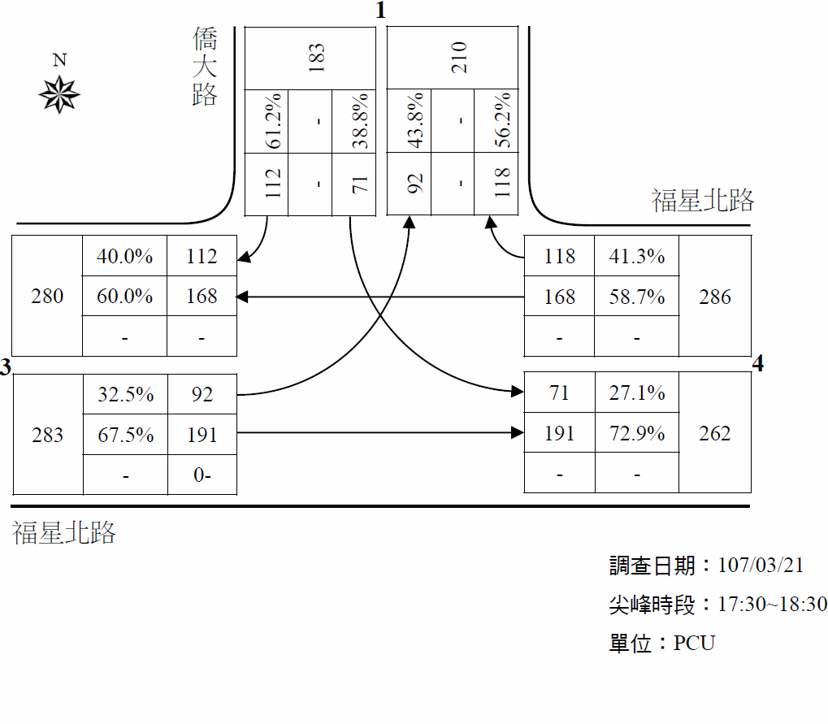  僑大路-福星北路（平日昏峰）

福星北路-漢翔路（平日晨峰） | 漢翔東路/西安街277巷-漢翔路（平日晨峰）
福星北路-漢翔路（平日昏峰） | 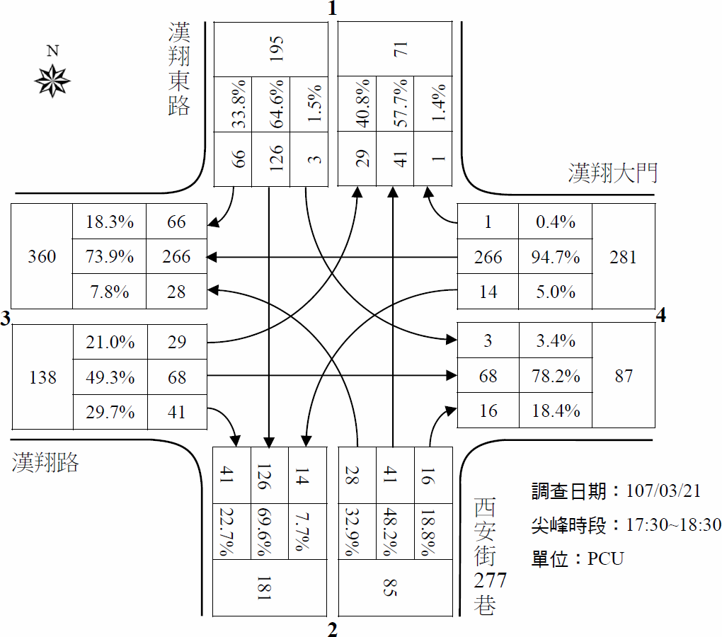  漢翔東路/西安街277巷-漢翔路（平日昏峰）
- 假日交通量

黎明路三路-福星北路（假日晨峰） | 僑大路-福星北路（假日晨峰）
黎明路三路-福星北路（假日昏峰） | 僑大路-福星北路（假日昏峰）

福星北路-漢翔路（假日晨峰） | 漢翔東路/西安街277巷-漢翔路（假日晨峰）
福星北路-漢翔路（假日昏峰） | 漢翔東路/西安街277巷-漢翔路（假日昏峰）

